肥西中学2014-2015学年度（1）第五轮周考
（地理）
制卷人：张志帮 审题人：张志帮

一、单项选择题（本大题30小题，每小题2分，共60分）
1．农业区位选择的实质是：（ ）
A．对农业土地的合理利用 B．农作物品种的选择
C．农作物生产所选择的地理位置 D．农业与地理环境的相互联系
2．美国中央大平原和阿根廷潘帕斯草原虽属于不同的农业地域类型，但它们共同的发展条件是：（ ）
①气候温和 ②地广人稀 ③高度发达的工业 ④便利的交通
A．①② B．①②③ C．①②④ D．①③④
读“某区域图”，图中甲、乙、丙是重要的农业区，完成3-5题。
3.甲地区发展农业的有利条件主要是：（ ）
A.全年高温，干湿季分明 B.土层深厚，土壤肥沃
C.多地下水和冰雪融水 D.光照虽弱但日照时间长
4.城市P是在新的原料基地出现的新工业中心，该原料是：（ ）
A.非金属 B.有色金属 C.棉花 D.石油
5.甲、乙、丙三个地区共同种植的农作物是：（ ）
A.小麦 B.水稻 C.棉花 D.青稞
6.根据我国农业部2003年2月的《优势农产品区域布局规划》，四种农作物的优势生产区域如图所示。读下图回答图例①、②、③、④代表的四种农作物依次为：（ ）
A.大豆、甘蔗、油菜、棉花 B.棉花、大豆、油菜、甘蔗
C.油菜、甘蔗、棉花、大豆 D.大豆、油菜、棉花、甘蔗
7.美国发达的工业为商品谷物农业生产提供了：（ ）
①丰富的劳动力资源 ②先进的农业科技 ③生产环节由机械操作 ④优质化肥农药
A.①② B.①③ C.②④ D.③④
8.新疆棉花产量高、质量好的主要自然原因是：（ ）
①降水量丰富，有利于棉花生长 ②种植历史悠久，生产经验丰富 ③太阳辐射强烈，昼夜温差大 ④土壤疏松，有利于棉根伸展
A.①② B.②③ C.③④ D.①④

读我国某地气候资料并回答9-10题。
1月均温  (℃) | 7月均温  (℃) | 6~8月降水量  （mm） | 12月~次年2月  降水（mm） | 年降水量  （mm） | 主导风向
－6.4 | 23.8 | 429 | 85 | 685 | 冬季：偏北风  夏季：偏南风
9.关于该地农业生产的叙述，正确的是：（ ）
①主要粮食作物是春小麦，经济作物是甜菜 ②主要粮食作物是冬小麦，经济作物是棉花 ③农作物一年一熟 ④农作物两年三熟
A.①② B.①④ C.②③ D.②④
10.该地的河流：（ ）
A.流量季节变化大 B.含沙量小
C.冬季断流 D.春季有凌汛
下图为“某种农作物三国产量占全球的比重图”，完成11-12题。
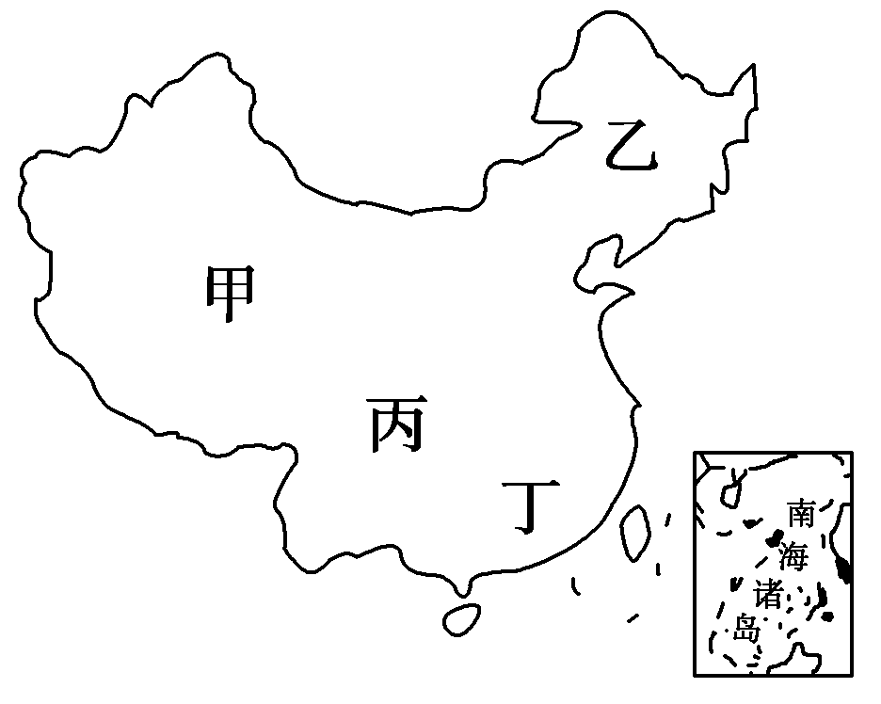
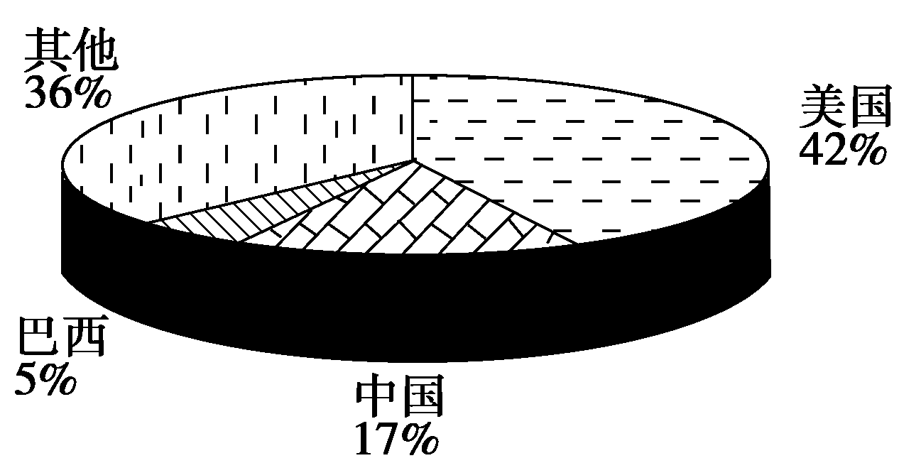
11.该作物可能是：（ ）
A.玉米 B.小麦 C.水稻 D.大豆
12该作物在中国主要分布于 ：（ ）
A.甲 B.乙 C.丙 D.丁
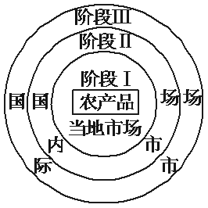
图表示农产品市场开拓的一般模式。参考下图，回答8～10题。
13.处于阶段III农业的显著特征是：（ ）
A.大农场生产
B.生产专业化
C.集中于温带草原地区
D.主要分布在地广人稀的地区
读“美国部分地区轮廓图”，回答14-15题。
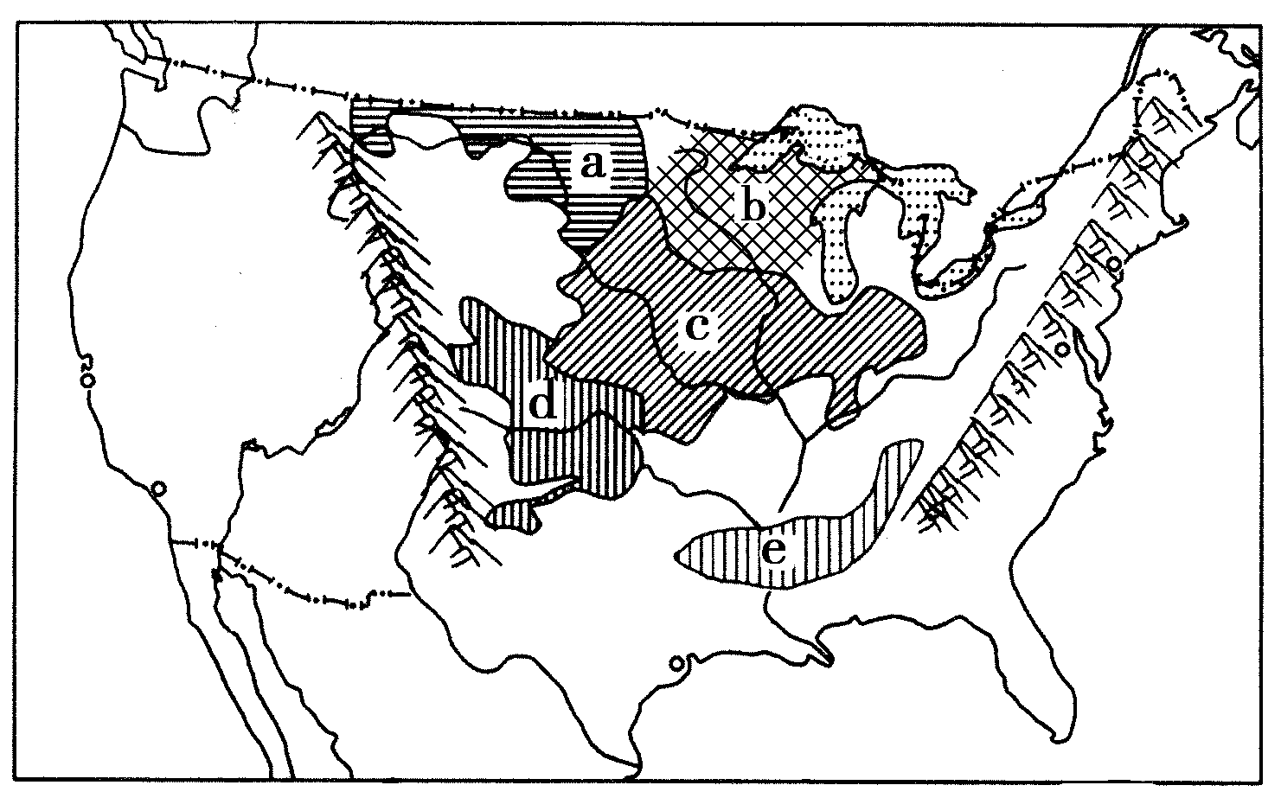
14图中a、b、c、d、e五区域中，不属于商品谷物农业地域类型的是：（ ）
A.a、b B.c、d C.d、e D.b、e
15和欧洲相比，美国商品谷物农业在生产上的最突出优势是：（ ）
A.这里的各个环节大都由机器作业 B.有五大湖及密西西比河的航运
C.地广人稀，可以进行大规模的生产 D.科技发达，政府投入较多
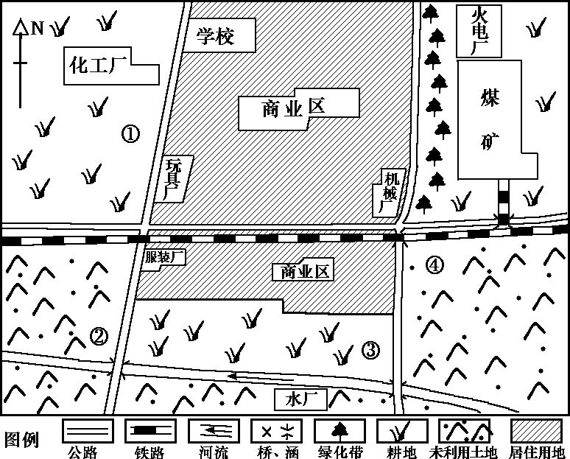
右图为华北某小城镇略图，读图回答16-17题。
16．该城镇依托矿产资源，调整工业结构，发展循环经济，你认为最适宜在该城镇布局的工厂是：（ ）
A．建筑材料厂 B．化肥厂
C．冶炼厂 D．电镀厂
17．随着经济发展和人口的增长，若该城镇规划—处住宅区，你认为较合理的地点是：（ ）
A．① B．②
C．③ D．④

18．根据下面钢铁工业布局主要区位因素分析，下列钢铁企业所在地排序正确的是：（ ）
①--市场、交通 ②--原料、燃料
③--政策、原料 ④--交通、原料
A．①攀枝花 ②武汉 ③上海 ④鞍山
B．①武汉 ②攀枝花 ③鞍山 ④上海
C．①鞍山 ②上海 ③攀枝花 ④武汉
D．①上海 ②鞍山 ③攀枝花 ④武汉
一些具有联系的工厂，往往发生近距离的集聚现象，这样可以降低生产成本，提高利润.据此回答19-20题
19.工业集聚是因为：（ ）
- 可以降低运输成本和能源消耗 （2）可以扩大总体生产能力
（3）可以减少环境污染 （4）可以减少市场上的交易费用
A(1)(2) B(2)(3) C(3)(4) D(1)(4)
20.从生产工序上的工业联系看，应集聚的工厂是：（ ）
（1）汽车厂---化纤厂 （2）化纤厂——石油加工厂
（3）钢铁厂-----水泥厂 （4） 自行车厂-----电视机厂
A (1)(2) B (2)(3)
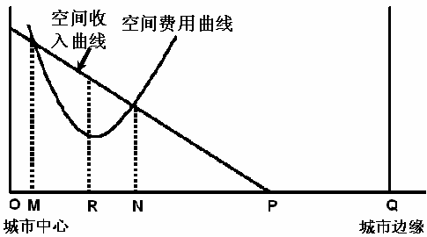
C (3)(4) D (1)(4)
右图为某工业收益随空间变化曲线。回答21-23题。
21．该工业布局的理想区域范围是：（ ）
A．O-M B．M-N C．N-P D．P-Q
22．该工业布局的最佳区位大致是：（ ）
A．O点 B．M点 C．R 点 D．P点
23．该工业空间费用曲线后来递增的主要影响因素是 ：（ ）
A．地租上涨 B．市场近便
C．政策扶持 D．交通费用

下图表示工业区位选择的4种模式，图中圆圈大小表示各因素对工业区位选择影响程度的强弱。读图回答24-25题。
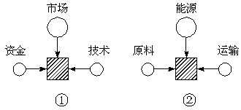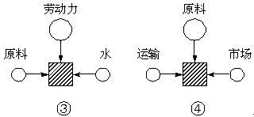
24．工厂区位选择与图示相符的是：（ ）
A．①生物制药厂 ②食品罐头厂 ③电脑装配厂 ④玻璃厂
B．①彩印厂 ②造船厂 ③纺织厂 ④皮革厂
C．①水泥厂 ②造纸厂 ③家具厂 ④烤烟厂
D．①啤酒厂 ②炼铝广 ③缚丝厂 ④榨糖厂
25．德国鲁尔工业区形成初期的区位选择符合：（ ）
A．① B．② C．③ D．④

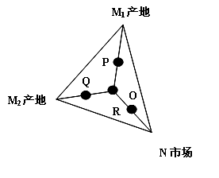
假定工厂选址时只考虑运费，且运费仅与所运货物的重量和运距成正比。某原料的原料指数等于该原料重量与产品重量之比。下图中（图4-1），O点到原料M1、M2产地和市场N的距离相等。据此回答26-27题。
26．如果工厂选址在O点最合理，那么：（ ）
A．M₁的原料指数大于M₂的原料指数
B．M₁、M₂的原料指数都大于1
C．生产1个单位重量的产品分别约需要0．5个单位重量的M₁、M₂
D．生产1个单位重量的产品分别约需要1个单位重量的M₁、M₂
27．若生产2个单位重量的产品需3个单位重量的原料M₁，2个单位重量的原料M₂，那么工厂区位最好接近以下四点中的 ：（ ）
A．N B．P C．Q D．R

当前，世界各国、各地区间经济联系和相互依赖空前紧密，技术、资本、人员和服务的跨国流动越来越频繁，据此回答28-29题。
28．跨国公司是推动经济全球化的一个重要因素。2001年下半年，IBM、微软、贝尔等公司先后在上海设立研发中心，这一过程说明：（ ）
A．上海劳动力价格低廉 B．上海资本过剩
C．上海在全球分工中的地位升高 D．上海用于科研的原材料价格低
29．我国海尔公司在美国投资建立的工厂正式运行，所雇佣员工大部分是美国人，而美国人的工资要高出我国员工好多倍，海尔雇佣美国员工的主要目的是：（ ）
A．降低生产成本 B．提高美国就业率
C．增进中美友谊 D．企业文化建设
30．某地有大型铜矿和煤矿，计划在该地新建①冶炼厂、②火电厂、③硫酸厂、④粉煤灰水泥厂，下面的生产联系示意图中，最合理的是：（ ）

③
②
①
④
A
B
③
②
①
④
C
③
②
①
④
D
③
②
①
④
煤
铜矿

肥西中学2014-2015学年度（1）第五周考（地理）
姓名： 班级： 座位号： 得分：
一、单项选择题（本大题30题，每小题2分，共60分）
1 | 2 | 3 | 4 | 5 | 6 | 7 | 8 | 9 | 10 | 11 | 12 | 13 | 14 | 15
16 | 17 | 18 | 19 | 20 | 21 | 22 | 23 | 24 | 25 | 26 | 27 | 28 | 29 | 30
二、综合题（共40分）
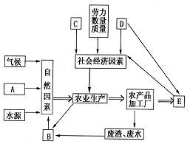
31．读右面“影响农业生产的主要因素图，
回答问题。（10分）
（1）图中字母表示的内容是：
A ， B ，
C ， D ，
E 。
（2）如对A、B因素利用不当，容易
产生哪些生态环境问题? 。
（3）C、D、E因素中，最终决定农业
生产类型和规模的是 。
（4）分析回答形成下列各地农业类型最主要的影响因素：
①横断山区的“立体农业” ；②东北平原农作物大都是一年一熟，华北平原农作物大都是二年三熟 ；③我国南方红壤地区种植茶树 。
32．读我国三个地区钢铁产量和区位分布示意图，完成下列问题。（10分）
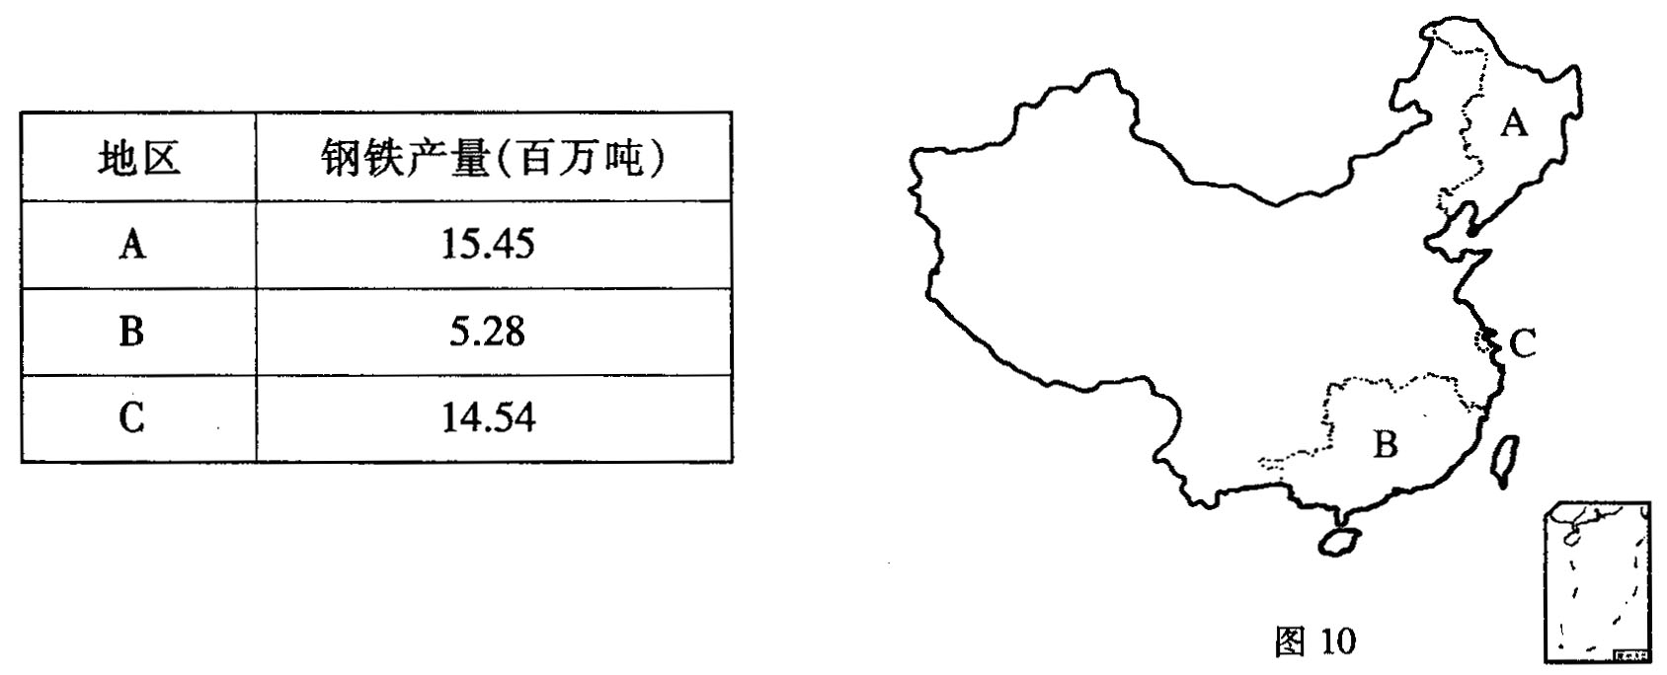
（1）分析A、B两个地区钢铁产量差异的原因，以及对工业结构的影响。(6分)

（2）C地区面积虽小，但产量与A地区差不多，试分析C地区钢铁工业区位的优势。（4分）

33．2008年是改革开放三十周年，有学者总结出了改革开放以来，我国乡镇企业发展出现了三种模式：苏南模式、珠江三角洲模式和温州模式。根据以下材料，回答（20分）
材料一： 苏南模式的特征是以集体经济为主要体制，以市场调节为主要手段，带动经济全面发展。珠江三角洲模式的特征是以中外合资企业为起点，聚合海内外资金和人才，通过市场导向，实行进口替代策略，生产“国产洋货”，带动整个区域的外向型经济发展。温州模式的特征是以个体经济家庭经营为起点，以股份合作制企业为主体，以市场为核心，以小商品生产为主导。
材料二： 温州的乡镇企业分布有一个显著特点：同一行业或同一产品成片发展，形成“一村一品、一乡一品”的区域经济格局。在专业村、专业乡的基础上形成一个专业商品产销基地。同一专业商品产销基地中，多家企业同时生产同一种面向市场的最终产品，企业间互不联系。
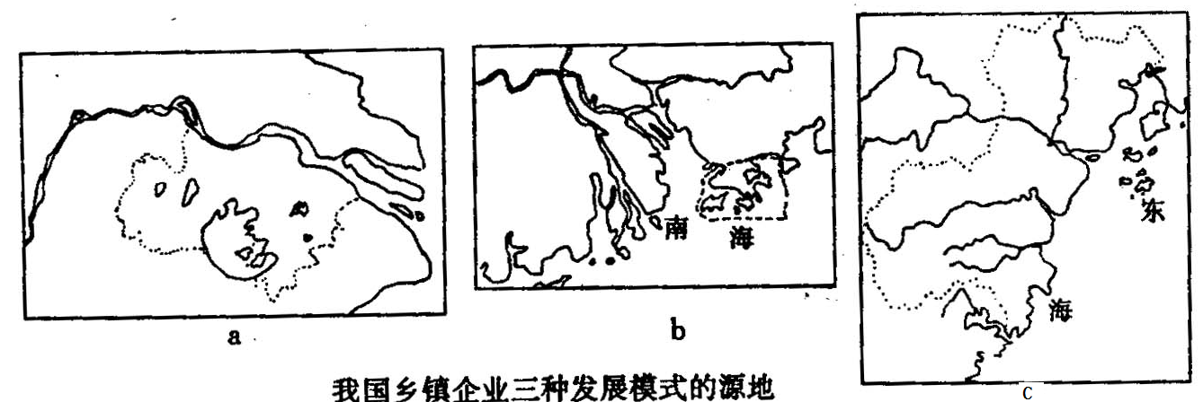
（1）图a所示地域乡镇企业发展的有利区位条件是什么? （ 6分）

（2）图b所示地域与a、c两地相比较，促使该地区乡镇企业实施这种发展模式的主要区位优势条件是什么?（ 4分）

- 图c所示地域的企业区位，按投入的要素看多属于__________指向型工业；该地区产品不仅在国内市场占据相当大的份额，同时在国际市场也占有重要位置，其主要的优势是:
_____、____________ _。（3分）
（4）近年来，欧美国家多次发起针对我国的反倾销调查，C地区商品出口也受到了影响。请结合意大利新兴工业发展经验，谈谈你对该地区乡镇企业发展的看法。（ 7分）

肥西中学2014-2015学年度（1）第五周考（地理）
参考答案
一、单项选择题（本大题30题，每小题2分，共60分）
1 | 2 | 3 | 4 | 5 | 6 | 7 | 8 | 9 | 10 | 11 | 12 | 13 | 14 | 15
A | C | C | B | A | D | D | C | D | A | A | B | B | D | C
16 | 17 | 18 | 19 | 20 | 21 | 22 | 23 | 24 | 25 | 26 | 27 | 28 | 29 | 30
A | B | D | A | B | B | C | D | D | B | D | B | C | D | B

31.(1)地形 土壤（1分） 政策（1分） 交通运输（1分） 市场（1分）
(2)水土流失、土地沙化、土壤肥力下降
(3)E (4)地形 气候 土壤

32．（1）A：铁矿、煤炭资源丰富，原材料丰富；重工业城市众多，市场广阔；工业基础较好；技术力量雄厚；国家一五、二五等计划的大力支持，国家政策支持。
B：铁矿、煤炭资源较少，原材料较缺乏；重工业基础较弱，能源较缺乏；轻工业较发达。
A：以重工业为主；B：以轻工业为主
（2）水陆交通发达；附近城市众多，市场广阔；工业基础较好，轻重工业发达；科技力量雄厚。

33． （1）地处长江三角洲、工业基础好；濒临我国第一大城市上海，受上海辐射影响，有人才、资金、技术等优势；水陆交通便利
（2）邻近港澳，依托港澳引进外资和技术；地处侨乡，借助华侨和海外华人引进外资和技术
（3）廉价劳动力 生产成本低廉，商品价格低
（4）重视团结协作，形成生产——销售——服务——信息网络；加大科技投入，实施产业升级改造，提高产品技术含量；及时把握国际市场产品信息，积极拓宽国际市场

